Όνομα και ημερομηνία:

       

Βάλε **8**  πόδια στην αράχνη

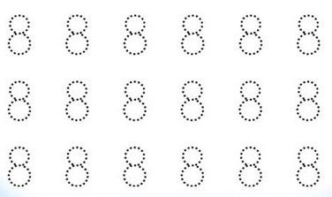











* Γράψε τον αριθμό 8 για φόντο Χρωματίστε μαύρη την αράχνη
* Χρωματίστε τα πόδια μαύρα κόψτε και τοποθετήστε τα στην αράχνη
* Αρίθμησε τα πόδια της



